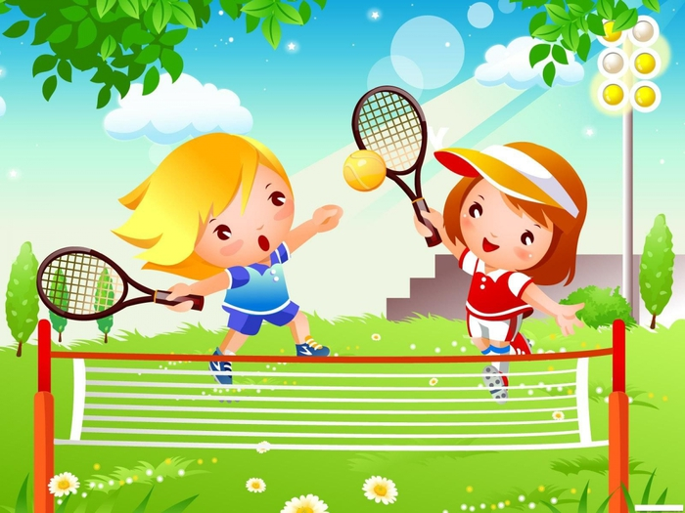
Консультация для родителей
«Взаимодействие инструктора по физической культуре и родителей в процессе физического развития дошкольников»

С каждым годом возрастает актуальность вопросов, связанных со здоровьем подрастающего поколения. Особую обеспокоенность вызывают дети дошкольного возраста. Как известно, развитие и воспитание ребенка во многом зависит от взрослых, которые его окружают, и какой пример (положительный или отрицательный) они подают своим поведением.
Физическое воспитание – один из основных компонентов общего воспитательного процесса, без которого невозможно гармоничное развитие ребенка. Регулярные занятия физкультурой и спортом в семье и образовательном учреждении позволяют повышать сопротивляемость детского организма внешним неблагоприятным воздействиям, содействовать оздоровлению ослабленных от рождения детей, а так же укреплять внутрисемейные отношения.
Как сложно бывает достучаться до пап и мам, как нелегко порой бывает объяснить родителям, что ребенка надо не только накормить и красиво одеть, но и общаться с ним, научить его думать, размышлять. Семья является персональной средой жизни ребенка от самого рождения, которая во многом определяет его физическое развитие.
В нашем учреждении созданы условия для развития и оздоровления детей: это спортивный зал, оснащенный необходимым физкультурным оборудованием, физкультурные центры в группах, спортивная площадка для занятий на улице, дорожки здоровья в спальнях.
Сотрудничество детского сада и семьи направлено на достижение основной цели – разработка новых подходов к взаимодействию детского сада и родителей как фактора позитивного физического развития ребенка.
Из этой цели вытекают следующие задачи:
- обеспечение физического и эмоционального развития ребенка в дошкольном учреждении и семье;
- формирование у детей стремления к сохранению своего здоровья через наличие устойчивого интереса к систематическим занятиям физическими упражнениями;
- повышение педагогической культуры родителей; стимулирование родителей как участников единого образовательного пространства к поиску оптимального стиля общения с ребенком.

Принципы, позволяющие реализовывать совместную работу с семьей:
- единство целей и задач воспитания здорового ребенка в ДОУ и
индивидуальный подход к каждому ребенку и каждой семье;
- систематичность и последовательность работы в течение всего периода пребывания ребенка в ДОУ;
- взаимное доверие и взаимопомощь педагогов и родителей, базирующиеся на укрепление авторитета педагогов в семье, а родителей – в детском саду, формирование отношения к родителям, как к равноправным партнерам в образовательно-воспитательном процессе.
Соблюдение данных принципов позволяет приобщить родителей к активной совместной работе по физическому воспитанию.

В рамках института семьи приоритетным в физическом воспитании детей остается положительное влияние добрых семейных отношений на всесторонне формирование личности ребенка, семейные традиции. Они играют важную роль в развитии личной культуры и духовной жизни, обеспечении преемственности поколений. Ведь именно общаясь с родителями, дети готовятся к встрече с социумом. Семья, таким образом, создает для них модели социального поведения. Оценивая происходящее, ребенок в первую очередь опирается на опыт жизненных действий своих близких родственников.
Самое главное для нас – чтобы родители обратили внимание на собственных детей, а у ребят появился интерес к занятиям физической культурой.

С уважением!!!

Инструктор по физической культуре
Колесникова А.С.
